**WBIODATA MAHASISWA**

1. 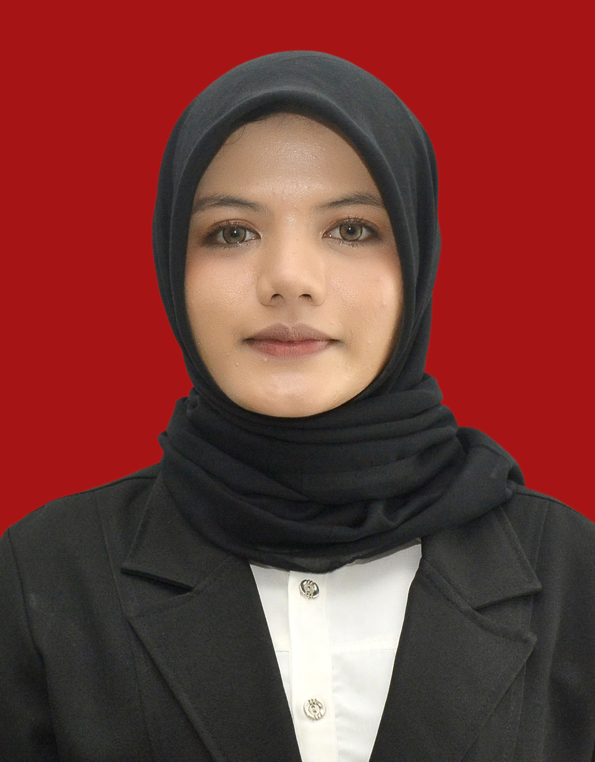**IDENTITAS DIRI**

Nama : Dilla Dwi Kusnanda

NPM : 201214021

Tempat/T.Lahir : Sidodadi R, 06 Mei 2002

Jenis Kelamin : Perempuan

Agama : Islam

Status : Belum Menikah

Pekerjaan : Mahasiswa

Anak Ke : 2

Alamat : Dusun Jogja, Sidodadi Ramunia

No.Telp/Hp : 083193502745

Dosen Pembimbing : Prof. Dr. Risnawaty, M.Hum

Judul Skripsi : Analisis Kesalahan Berbahasa Morfologi Dalam Komentar Warga Internet Pada Unggahan Akun TikTok @FadilJaidi

Indeks Kumulatif : 3,77

**II.PENDIDIKAN**

SD : SD Negeri 106830 Sidodadi Ramunia

SMP : SMP Negeri 4 Lubuk Pakam

SMA : SMA Sinar Harapan Sidodadi Ramunia

**III.ORANG TUA**

Nama Ayah : Kusni

Pekerjaan : Wiraswasta

Nama Ibu : Yamini

Pekerjaan : Ibu Rumah Tangga

Alamat : Dusun Jogja, Sidodadi Ramunia. Kec Beringin

Medan, 28 Juli 2024

Dilla Dwi Kusnanda